（P01）奥地利工会和左翼组织抗议物价上涨
（P05）荷兰新共产党声援铁路工人罢工
（P08）伊朗近期抗议中已有200余人死亡
（P11）伊朗人民党驳斥“美国策划抗议”之说
（P14）德国左翼党面临的十大挑战
（P23）澳大利亚社会主义联盟反对对华战争政策

2022年第33期
2022年10月25日

订阅方式（三选一即可）：
1. 扫描二维码填写您的邮箱
（如无法提交，请在空白处点击再试）
2. 进入以下链接填写您的邮箱
https://cloud.seatable.cn/dtable/forms/ff203a21-e739-4321-bb63-3d9665873695/
3. 用您的邮箱发送“订阅”至irn3000@outlook.com

奥地利工会和左翼组织抗议物价上涨
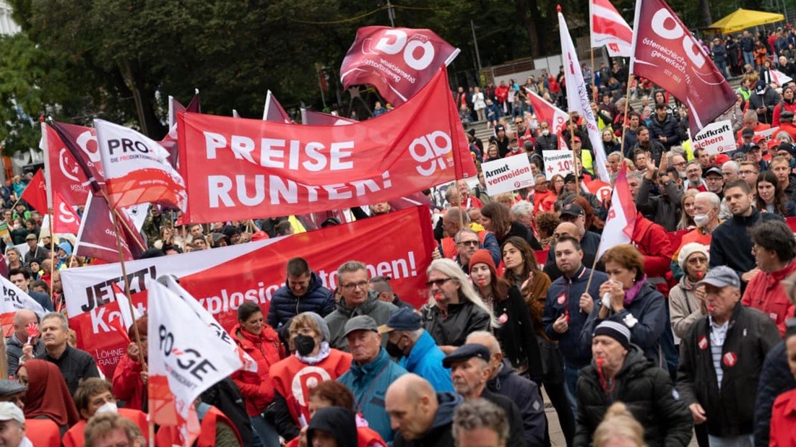
来源：印度“人民快讯”网站
日期：2022年9月19日
链接：https://peoplesdispatch.org/2022/09/19/protests-erupt-across-austria-demanding-solution-to-cost-of-living-crisis/
奥地利工会联合会（Austrian Trade Union Federation (OGB)）要求政府对能源账单和房屋租金设置上限，并暂时取消食品和燃料的增值税。
2022年9月17日，奥地利各工会和其他工人阶级组织走上街头，抗议政府在应对持续的生活成本危机方面的不作为。在奥地利工会联合会的号召下，包括奥地利劳动党（PdA）、奥地利劳动党青年阵线（Youth Front）、奥地利共产主义青年（Communist Youth of Austria (KJO)）、奥地利共产党（Communist Party of Austria (KPO)）和奥地利左翼党（Links）等多个组织参加了抗议。在维也纳、埃森施塔特、穆尔河畔布鲁克、萨尔茨堡、因斯布鲁克、布雷根茨、下奥地利和上奥地利等所有联邦州的城市，都发生了游行。据组织者称，超过3万人参加了抗议活动，仅在维也纳就有2万人参加了游行。抗议者们呼吁政客采取具体行动来解决当前的危机。
近段时间，欧洲各地的人们一直在严重的生活成本危机下挣扎，最直观的体现就是食品和燃料价格的飞速上涨。由于俄乌战争的持续以及欧盟和美国对俄罗斯向欧洲出口天然气的制裁，西欧各国的能源价格飙升。而跨国能源生产商和供应商不顾这场危机牟取暴利，更使形势雪上加霜，奥地利也难以幸免。据《劳动报》（Zeitung der Arbeit (ZdA)）报道，奥地利统计局的数据显示，2022年8月该国的通货膨胀率为9.3%，最低消费篮子（家庭消费和各类基本服务的成本）比去年高出约16%。
奥地利工会联合会表示：“无论是在超市收银台还是加油站，人们在看电费账单或支付房租时都会发现价格暴涨。少数公司和企业获得了暴利，而人民却面临着巨大的问题。”
奥地利工会联合会还补充说：“几个月来，奥地利工会联合会和各工会一直对通货膨胀发出警告，并就如何迅速对人民提供援助提出了具体计划，然而政府却毫无作为。因此，奥地利工会联合会再次呼吁采取果断措施来减轻人民的负担。能源、住房、食品和交通的价格必须降低！”
为解决生活成本危机，奥地利工会联合会提出了一系列要求，包括对电费和燃气费设置能源上限、对大企业的超额利润征收特别税、在一定时期内取消食品增值税、成立反通货膨胀委员会、降低燃油税、取消公共交通增值税、大规模扩大公共交通、制定租金上限立法等等。
9月18日，奥地利劳动党的领导人蒂博尔·曾克（Tibor Zenker）对《人民快讯》（Peoples Dispatch (PD)）表示：“资本主义危机正在奥地利导致大规模通货膨胀。许多人再也负担不起生活费用，特别是能源、住房和食品方面的开销。工资太低，工人阶级处于贫困状态，而资本却获得了创纪录的利润，保守派政府也仍旧毫无作为。我们呼吁进行抵抗。需要举行总罢工。我们要求工资增长高于通胀率的增长，对商品价格实行国家管制，对富人和企业的利润征税。工人阶级不是在乞求施舍，而是在为自己的权利而战。”
奥地利共产主义青年也声明说：“如果资产阶级在通胀危机时期仍想方设法地增加利润，我们就再也活不下去了。乞求施舍的政治无济于事，只有激进的运动才能对抗资本主义的疯狂。”

荷兰新共产党声援铁路工人罢工
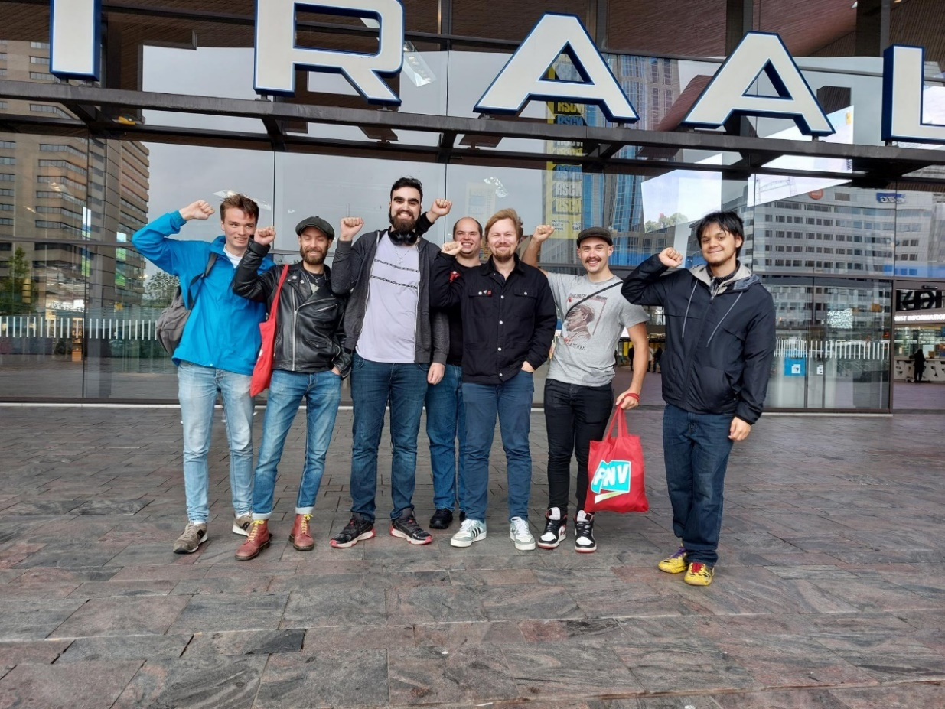
来源：荷兰新共产党网站
日期：2022年9月10日
链接：https://ncpn.nl/en/solidarity-with-the-striking-staff-of-the-national-railways-ns/
荷兰铁路公司（NS）的管理层让事态升级为罢工，因为他们将股东的利益置于员工和公共乘客的利益之上。
荷兰新共产党（NCPN）和荷兰共产主义青年运动（CJB）声援荷兰铁路公司工人为改善工作条件和服务而采取的行动。
工会成员改善工作条件和雇佣待遇的需要转化成了具体要求和行动计划，用行动展示了工会的力量。员工对这一行动的大规模响应表明——这对公司管理层和政客来说是一个警告——他们的紧缩政策将不再被容忍！这鼓舞着其他行业工人采取类似的行动。
这次罢工要求关注全荷兰的工人状况！这些要求不仅事关工人有尊严的生活：通过自动物价补偿获得足够的工资；通过调整的人事安排和工作时间来减轻工作压力；在职业生涯结束之后能及时退休并获得一份体面的养老金；同工同酬，以便让年轻人不再只能得到偏低的工资。这些要求还事关公共服务的质量。如同在教育行业和护理行业那样，正常的工作条件是良好服务的前提！
在这份声援声明中，我们呼吁所有乘客及其组织，声明支持罢工及其要求。接力罢工的方式表明，罢工者希望尽可能减少对乘客的影响并认为荷兰铁路公司管理层要承担全部责任。管理层再次助长罢工的事实表明，他们完全不把公共利益放在心上。像其他所有管理层一样，他们只对股东的利润感兴趣。
荷兰新共产党为工人掌握权力并永远消除大企业影响的社会主义社会而奋斗。这是一个公共交通等公共服务被扩大而不是被缩小的社会，能更好应对气候变化而不是停车费令人无法负担、火车和公共汽车更少的社会，工人的努力和承诺不会被竞争和片面的经济利益抹除的社会，能够把公共利益放在首位的社会，建立在工人阶级团结和自尊的基础上的社会。
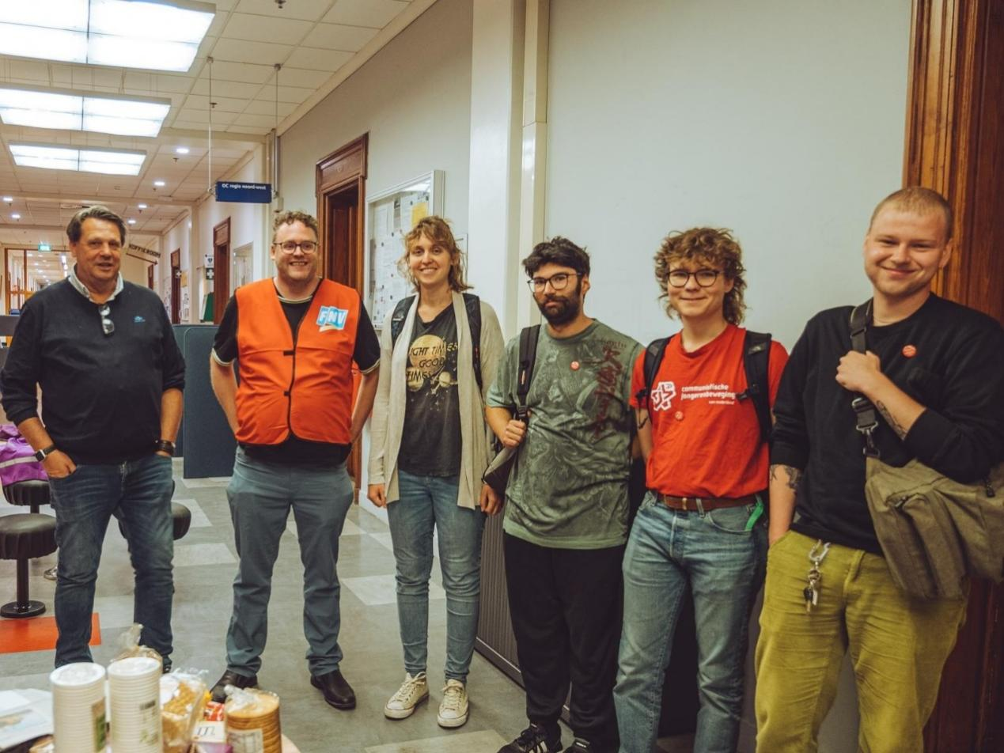

伊朗近期抗议中已有200余人死亡
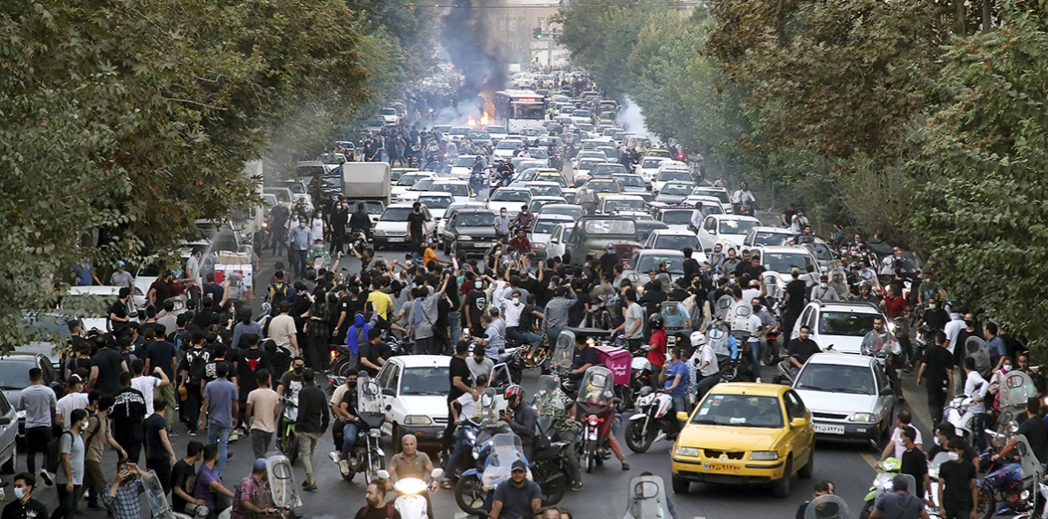
来源：英国共产党“晨星报”网站
日期：2022年10月13日
链接：https://morningstaronline.co.uk/article/w/more-than-200-killed-during-fierce-crackdown-by-iranian-authorities
伊朗妇女继续抗议并赢得了世界各地人们的支持。在伊朗当局的严厉镇压下，已有200余人死亡。
今年9月，马赫萨·阿米尼（Mahsa Amini）被指控违反了伊朗伊斯兰共和国严格的女性着装规定，随后死于所谓的道德警察之手。此事最终引发了伊朗伊斯兰革命卫队对全国各地抗议活动的大规模镇压。
而10月12日周三伊朗各地的大规模抗议活动，则以安全部队开枪和殴打的暴行震惊了全世界。
总部设在奥斯陆的伊朗人权组织（Iran Human Rights）报告说，自从伊朗政权开始报复，迄今为止已有201人在抗议活动中死亡。
在伊斯兰革命卫队于本周早些时候在库尔德斯坦省省会萨南达季对抗议者使用军用武器后，“德黑兰青年”（Tehran Youth）发出了于周三举行抗议的号召。据推测，“德黑兰青年”是一个由青年活动家组成的组织，他们在目前的反政府抗议活动中发挥了先锋作用。
社交媒体监测组织的多份报告称，伊朗主要城市的互联网几乎完全关闭，移动电话和家庭固话也是如此。
但是，尽管当局采取了严厉的行动，仍有报道称马什哈德、伊斯法罕、拉什特、克拉姆、查巴哈尔和萨南达伊、阿拉克和其他城镇都发生了抗议活动。
据伊朗南部一些劳工组织的报道，当局在石油和石化设施周围部署了大量安全部队，以防止工人将从10月10日周一开始的罢工和抗议继续下去。
当局对抗议进行了镇压，但伊朗政治精英内部对女性领导的抗议活动的态度已经开始出现分化。
伊朗议会前议长阿里·拉里贾尼（Ali Larijani）呼吁重新审视强制实施头巾法的问题，并承认抗议活动有着深厚的政治根源，而不仅仅是美国或以色列煽动的产物。
这次抗议活动引也发了全世界的声援浪潮。
资深政治活动家安吉拉·戴维斯[1]教授说：“我要向所有认为马赫萨·阿米尼不应白白死于当局之手的伊朗人致以衷心的声援。”
她还补充说：“我要感谢所有坚决反对该政权的人，他们为马赫萨·阿米尼的名字响彻世界创造了机会。”

伊朗人民党驳斥“美国策划抗议”之说
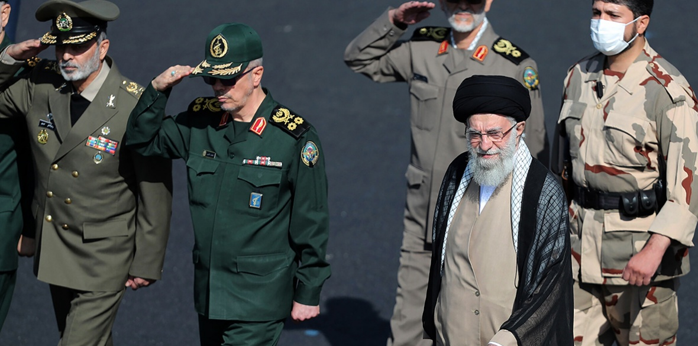
来源：英国共产党“晨星报”网站
日期：2022年10月3日
题图：2022年10月3日，最高领袖阿亚图拉·阿里·哈梅内伊（右二）在伊朗德黑兰警察学院检阅学员。
链接：https://morningstaronline.co.uk/article/w/iranian-communists-slam-ayatollah-khameneis-claim-protests-are-orchestrated
伊朗最高领袖阿亚图拉·阿里·哈梅内伊10月3日称，席卷全国的抗议浪潮是由美国和以色列精心策划的。对此，伊朗人民党（Tudeh Party of Iran）进行了猛烈抨击。
哈梅内伊在访问一所警察学院时表示，他对三周前22岁的马赫萨·阿米尼（Mahsa Amini)在拘留期间死亡感到“心碎”。这一事件引发了席卷伊朗的街头抗议活动。但他声称“这些骚乱……都是由美国和犹太复国主义政权设计的。”
他补充说，那位摘下头巾的女性抗议者——阿米尼女士因未能遵守伊朗具有性别歧视的着装规定，并且“正在进行‘不正常、不自然的行为’”而被捕。他还说，那些“在网上看到一些东西后兴奋地走上街头”的年轻人应该“受到纪律处分”，而抗议组织者应该受到“严厉的起诉和惩罚”。
伊朗人民党国际局书记纳维德·肖马利（Navid Shomali）告诉《晨星报》（Morning Star）：“伊斯兰共和国从未放弃过给‘抗议者’贴上西方帝国主义代理人标签的机会。”
“尽管遭到残酷镇压，但这场运动仍未显示出任何减弱的迹象，它表达了人民对神权独裁统治的厌恶，是伊朗人民对这个罪恶的统治政权40多年来的愤怒、厌恶和仇恨的高潮。”
“当然，也有一些声名狼藉的流亡组织，主要是君主主义者和‘人民圣战者组织’（People’s Mojahedin），他们很乐意出于自己的动机来挟持抗议活动。但他们在伊朗国内几乎没有影响力，更何况抗议活动的一个关键口号就是‘打倒压迫者，无论是沙阿[1]还是最高领袖’。”
伊朗人民党警告说，抗议运动处于分裂状态，除非团结成一场全国运动，否则“政府将能够安然度过抗议”。
但该党对抗议者的勇气表示钦佩，并表示所有独立的伊朗工会和进步党派都支持他们。

德国左翼党面临的十大挑战
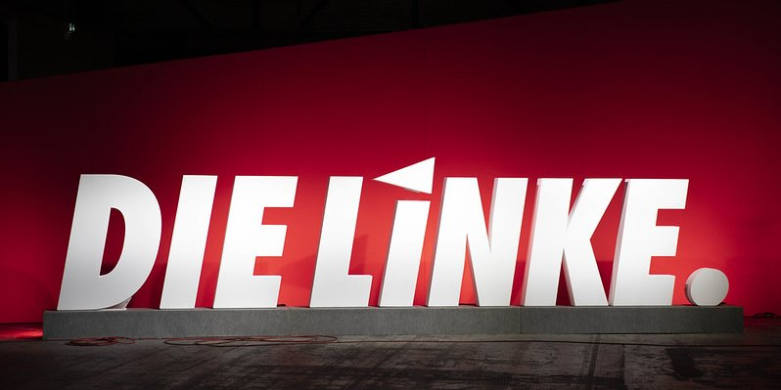
来源：德国左翼党罗莎·卢森堡基金会网站
日期：2022年6月16日
链接：https://www.rosalux.de/en/news/id/46613/a-strong-die-linke-is-possible-and-needed
一个强大的左翼党是可能的和必要的！
将党重建为争取民主社会主义和团结的力量所要面临的十大挑战
15年前，2007年6月16日，德国社会主义政党左翼党（Die Linke）的成立，鼓舞了整个欧洲的社会主义者和进步人士，他们希望借此机会在这个欧盟人口最多、实力最强的国家把左翼重新团结和组织起来。然而，今天，左翼党发现自己陷入了一场日益严重的危机，它的选举命运以及它作为一支全国性政治力量的未来岌岌可危。
为了促进党内的战略讨论和政治澄清，罗莎·卢森堡基金会（Rosa Luxemburg Foundation）作为德国左翼党领导下的政治基金会，成立了一个关于德国左翼党未来的工作组，凭借经验更近距离地审视了党的问题和潜力。下文是其首批成果之一的缩略版。
德国左翼党发现自己的处境存在着明显的矛盾：它拥有相当大的潜力，可以接触到近五分之一的选民，但它在选举中获得的选票却越来越少。过去十年中，尽管左翼党新增了3万名成员，其中大部分是年轻人，但它并没有跟上其他党派的步伐。尽管党的社会运动获得了广泛的支持，但党本身却没有。
那些最需要社会保障、最重视社会公正的人们不认为左翼党是一个榜样，也不认为左翼党在政治上代表他们。对三分之一的人口来说，寻找资本主义的替代品是很重要的，但社会主义政党左翼党不是那个替代品。左翼党希望成为左翼政党，但近年来它在所有重大问题（移民、气候变化、新冠疫情、乌克兰战争）上采取的立场不太一致，甚至相互矛盾。这些矛盾对党的完整性和生存构成了挑战。同时，作为一股能够在危机和动荡时期争取团结的力量，人们需要左翼党，但前提是它能够克服以下十大挑战。
毫无疑问，第一个也是最紧迫的挑战是为党建立一个集中的战略领导层，将左翼党与其在德国联邦议院的代表们团结在一起。德国左翼党的未来取决于它能否在2022年完成这项任务。
在民主社会主义党（Party of Democratic Socialism (PDS)）与“劳动和社会公正-选举替代”（Electoral Alternative for Labour and Social Justice (WASG)）合并[1]以后，左翼党没有发展成为全新的巩固实体。左翼党由三个派别组成：一派是“左翼社会民主派”（主要集中在德国西部）；一派是“左翼运动派”，主要基础是党内年轻人以及更具行动主义的分子；还有一部分是内部比较复杂的“改革派”（主要集中在德国东部）。目前为止，这三个派别以一种不协调的方式运作，有时还相互抵触。如果即将召开的党代会不考虑建立起战略的统一，左翼党作为一个政党将会走向失败。
第二，德国左翼党需要重新思考其作为社会主义的公正的党的核心价值。当民主社会主义党、“劳动和社会公正-选举替代”以及左翼党就社会公正问题表达令人信服的立场时，他们总是表现出色。大约96%的德国公民认为财富在德国分配不公。气候变化对下一代人来说也是一个社会公正问题，72%的人希望看到这方面的根本变化。
社会公正是一个当代问题！但人们对德国左翼党能够采取实际措施实现社会公正缺乏信心。在环境和气候政策方面，只有3%的德国人信任左翼党；在经济政策方面，只有1%的人信任左翼党；在数字化方面，只有2%的人信任左翼党。德国左翼党并不被认为是未来的党。
第三，在当前形势下，德国左翼党如果能够将自己与社会-生态的制度性变革的党以及一贯支持和平的党区别开来，那么就只能将自己定位为社会主义的公正的党。我们生活在危机资本主义的时代，而且日益生活在灾害与战争资本主义的时代。更适于解决我们困境的方案是制度性变革，而不是气候改变。生态需求和社会需求紧密联系在一起，“公正转型”的概念要同时抓住生态需求和社会需求这两方面。经济民主与社会-生态转型密不可分。
所有这些都表明，需要从根本上改变经济、社会制度、权力和财产关系的规制方式。这也表明需要一种新的生产和生活方式，这种方式需要进行制度性的变革，同时还需考虑到和平与安全政策。德国左翼党应当成为推动建立联合国领导下新的国际安全架构的力量，该架构应禁止具有大规模杀伤性的核武器、生物武器和化学武器。减少战争和军事冲突是社会-生态转型的基本前提。
第四，迫切需要将社会保障与社会转型计划以及实施必要的制度变革结合起来，以应对当前的资本主义危机。只有当德国左翼党能够令人信服地提出将这些方面结合起来的立场时，它才能成为德国政治体系中一个实际且有用的部分。
对社会保障的渴望和对未来的方向是相辅相成的。全面改变现行的生产和生活方式的要求，必须同对于保障的具体、可信的承诺结合起来。如果没有对保障的承诺和对就业市场可靠性的保证，转型过程中就不可能有公正。
第五，任何此类保护、计划和系统性变革的组合，都必须建立在中间阶级与工人阶级团结一致的联盟之上。像所有的左翼组织一样，德国左翼党必须面对这样一个事实: 资本主义竞争将不同地区、不同民族，将欧洲乃至全球各个层面的雇佣劳动者按照性别、身份、年龄、公民身份和肤色划分为不同的等级。
左翼政党必须促进享有较多特权的社会群体与弱势的中下阶级以及更低阶级之间的团结联系。这是大众倡议和大型左翼政党得以发展的唯一途径。正是这些群体，共同构成了左翼能够采取有意义行动的基础。这些群体，一方面，他们由于他们的阶级地位（特别是在对公正的社会结构的要求方面）而团结起来；另一方面，他们在文化上被分裂。社会中享有较多特权的阶层有责任与相对较低的阶层建立联系。
第六，德国左翼党只有与产业劳动者、公共事业、社会服务以及有助于解放的社会运动建立牢固的联系，才能发展出中间阶级与工人阶级之间的联盟。特别是，它应当专注于发展同工会的密切联系，包括那些工厂里的工会。
2022年，德国左翼党成立了在全国范围内运作的工会委员会（Gewerkschaftsrat (Union Council)），朝着这个方向迈出了新的步伐。左翼党的许多年轻成员与社会运动和生态运动有着密切的联系，但他们之中几乎没有人与工会有联系。只有联合起来，才能促成改变。
第七，可以利用这些共性制定出具体的入门级计划，介入社会-生态的制度性变革，并争取新的和平与安全政策。在德国，左翼党目前还没有被视为一个能够可靠地影响社会-生态变革或塑造欧洲或提出和平政策的政党。从地方或州政府开始的倡议在国家层面没有产生共鸣。一个例外是对柏林“征用德国沃宁公司”（Exporate Deutsche Wohnen & Co.）[2]倡议的支持。
应当努力与工会、德国环境与自然保护联盟（BUND）、社会福利组织、社会运动和公民紧密合作，以团结的方式替代绿色资本主义项目，并将这些工作联系转化为选举计划、地方行动和议会工作的统一基础。德国左翼党需要参与并干预已在进行的变革进程，帮助并为之提供政治方向。
关于核心的纲领性问题，必须在党内建立起用于倡导左翼立场的通道。首先，这事关具有前瞻性的发展方向；其次，要对那些与德国左翼党的纲领完全不相容的立场表明明确的态度。与此同时，应启动一个为期一年的进程，以便克服该纲领中的不足之处。
第八，在此基础上，再次成为一个充满活力的、由党员主导发展的政党也是一个挑战。重新审视党的发展过程可能有助于解决这个问题。自2011年以来，德国左翼党的成员发生了巨大的变化，以至于再将其称为同一政党已不可行。目前，约6万名党员中有一半以上是2011年之后加入的。他们中大多数人的年龄在20岁到40岁之间，而许多较为年长的党员已经脱党或去世。那些在1990年之前加入的来自德国统一社会党（SED）、德国社会民主党（SPD）以及西德左翼团体的党员现在只占一小部分。
为了吸引社会的目光，德国左翼党必须成为一个以团结为基础的、充满活力的、由党员主导的党。党员们想要更多的团结、更多的讨论，想要更多地与基层的党接触。左翼党必须张开双臂接纳所有认可左翼党的人。左翼党应当为党员创造机会，让他们在低风险的环境中会面，做出决定，参与政治辩论，交流经验，团结一致地解决冲突，享受乐趣，以及参与代际对话。党还应当教授基本的政治知识和实用的组织技能。一个有吸引力的、由党员主导的党必须公开面对这样一个事实——即便是左翼组织也无法免受歧视与统治的社会结构的影响。
第九个挑战是，一个左翼社会主义政党必须将三个功能结合起来：日常生活的守护者、社会话语的干预者，以及在许多社区、地区和州的有效议会参与者。如果左翼政党能够首先证明自己是作为守护者的党，对社区和劳动人民日常关心的问题能够起到一定的作用，那么它们就是强大的。其次，左翼政党必须干预公共言论，制定出党自己的议程，并在州议会和国家议会发声来表达大众的社会诉求。第三，左翼政党必须在立法机构，以及某些情况下在行政机构中有效地开展工作。
与此同时，需要修改党的章程，以保持多元化，最终实现党的全国组织和联邦议院议会党团的共同领导，提高党的工作效率，维护党内民主。
第十，社会主义政党需要对社会主义有一个当代的、崭新的认识。现代资本主义急剧走向危机的经历，使大部分人怀疑资本主义制度下所有人都能过上美好的生活。社会-生态的制度性变革的提议具有明显的社会主义特征。公共福利占据主导地位、民主计划和经济民主的作用、为共同利益而扩大经济并扭转许多公共服务的私有化进程、征收私人资产用于未来的社会任务、在急剧的结构变革时期尽可能采取最全面的社会保障措施、建立转型委员会、在全球实现公正等。这些要素和概念可以为社会主义——也就是以团结一致的原则为基础的社会——提供定义。
德国左翼党正在被迫切需要——但要想满足这种需要，党必须进行自我更新。

澳大利亚社会主义联盟反对对华战争政策
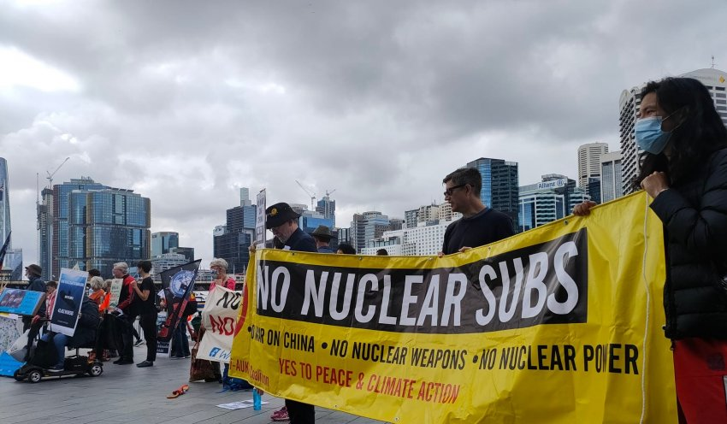
来源：澳大利亚社会主义联盟“绿色左翼周刊”网站
日期：2022年7月22日
题图：2022年5月，反对澳大利亚海军武器博览会的抗议
链接：https://www.greenleft.org.au/content/reject-war-drive-china-foreign-policy-based-justice-human-rights-and-climate-action
拒绝针对中国的战争：
争取以公正、人权和气候行动为基础的外交政策
6月底北约马德里峰会通过的新的战略构想文件，是帝国主义为这个冷战军事联盟赋予新意义的尝试。
文件中说，“关键目的”在于“盟国的集体防御”。但是，它尤其关注新地区的“合作安全”。它提到，俄罗斯联邦对地区和全球安全构成“最大威胁”，紧随其后的就是中华人民共和国。
社会主义联盟谴责俄罗斯入侵乌克兰，这是对国际法的严重违反，并支持乌克兰人民的自决权，包括抵抗俄罗斯入侵的权利。我们要求俄罗斯立即从乌克兰撤军。
但是在这样的过程中，我们认为驱使着西方大国支持乌克兰政府的，并不是对虚无缥缈的“基于规则的秩序”的忧虑。
芬兰和瑞典最近决定放弃对土耳其政府对库尔德自由运动的压迫以及土耳其对叙利亚北部的种族灭绝般的入侵和占领的任何有意义的反对，作为加入北约的条件。这就是证明。
北约的角色从来不是“防御的”联盟，也不是自由民主价值观的维护者，而是确保美国及其西方盟友在全球资本主义世界秩序中主导地位的力量。
北约在后冷战时代对阿富汗、利比亚发动的战争及其破坏提醒着人们，它对建立没有冲突和战争的世界来说是一个障碍。
北约不应当扩张到印度洋-太平洋地区，而应当解散。
富裕的“自由民主”西方国家政府和俄罗斯总统弗拉基米尔·普京一样损人利己和暴力。
然而，西方国家主要是对全球南方[1]人民发动战争，并经常试图将暴力分包给当地的执行者。对沙特阿拉伯的武装，给也门造成无法估量的伤害，就是一个典型的例子。
俄罗斯入侵乌克兰为西方国家提供了一个机会，既可以借以削弱俄罗斯，又可以为更高的军费开支争取公众支持。
这就是北约这个冷战遗迹在世界范围内采取新的侵略姿态的背景。
美国和北约不仅希望在军事和经济上打击俄罗斯，而且也非常清晰地表明它们试图“遏制”来自中国的经济竞争，包括使用武力。
澳大利亚、英国、美国之间的协议（AUKUS），必须在四方安全对话（Quad）[2]和将北约扩展到印度太平洋的提议的更广泛背景下加以看待。
在澳英美协议下，澳大利亚将进一步军事化并成为美国的驻防区。
这包括：
- 美国将部署更多的飞机、水面和水下舰艇以及联合军事演习；
- 4个新的军事基地；
- 2个新的太空军事基地；
- 在高超音速武器和网络战、水下系统、人工智能和远程打击能力方面加强合作；
- 支持地区内的联合军事行动。
安东尼·阿尔巴尼斯（Anthony Albanese）的工党（Labor）政府迅速地支持了北约的危险新蓝图，并表示准备好不惜一切代价支持美国对抗中国的战略。
来自自由党（Liberal）的前总理托尼·阿伯特（Tony Abbott）赞扬工党继续执行联盟国防政策，表明了推动更进一步的军国主义以及与中国的战争是两党的共同政策。
多年以来，政府一直在推动引发对中国侵略的恐惧的有意识的宣传活动，以争取公众支持更大的军费开支和对抗——可能包括台湾。在我们的区域，这场新冷战中的主要侵略者是美国及其盟友，其中包括澳大利亚。
多年以来，美国每年的军费开支都是中国的3倍。此外，中国被美国军事基地包围，美国试图在所谓的“第一岛链”沿线建立精确打击导弹网络来补充这些基地——这是一个试图遏制前苏联及其在在东亚和东南亚盟友影响力的冷战概念——作为未来6年在印度洋-太平洋地区所花费的274亿美元的一部分。
中国的每一次回应都被视为其敌对意图的证据。
美国及其盟友在经济和军事上围困中国的决定，置另一场大战的风险于不顾，是非常鲁莽的，同时也无视了中国人民以及印太地区各小型岛国人民的福祉。
失控的全球变暖带来的生存威胁，意味着人类在下一个十年团结起来防止灾难是非常关键的。
但是各国政府如果在新冷战中花费数十亿美元，就不可能落实这些行动。
社会主义联盟（Socialist Alliance）致力于实现下列目标：
- 澳大利亚退出澳英美联盟、澳新美条约以及四方安全对话；
- 关闭所有美国军事基地并禁止核动力舰船停靠在澳大利亚港口；
- 取消购买核动力潜艇；
- 拒绝针对中国的战争。
社会主义联盟声援所有国家人民反对帝国主义、战争和占领的斗争，致力于支持反战运动和新成立的反对澳英美条约的运动团体。

[1] 美国政治活动家、学者和作家，曾是美国共产党和黑豹党的领袖，现在是加州大学圣克鲁斯分校的退休教授。——译注
[1] 1979年之前的伊朗国王。——译注
[1] 2007年，民主社会主义党与“劳动和社会公正-选举替代”合并为德国左翼党。民主社会主义党由原东德执政党统一社会党于1989年改组而来。“劳动和社会公正-选举替代”是德国社会民主党内不满施罗德“第三条道路”的左派成员2005年分裂出来的组织。——译注
[2] 2021年，德国柏林就征收私人房产集团的房产举行了公投，主要内容是对拥有3000套以上公寓的房地产集团（以德国沃宁公司为代表）名下的房产实行国有化（由柏林市政府收购）。56.4%的选民支持，39.0%的选民反对。对这一倡议，德国左翼党、绿党、德国社会民主党青年组织以及各工会表示支持，德国社会民主党、基督教民主联盟、德国选择党、自由民主党表示反对。——译注
[1] 即发展中国家。——译注
[2] 成员包括澳大利亚、印度、日本、美国。——译注

